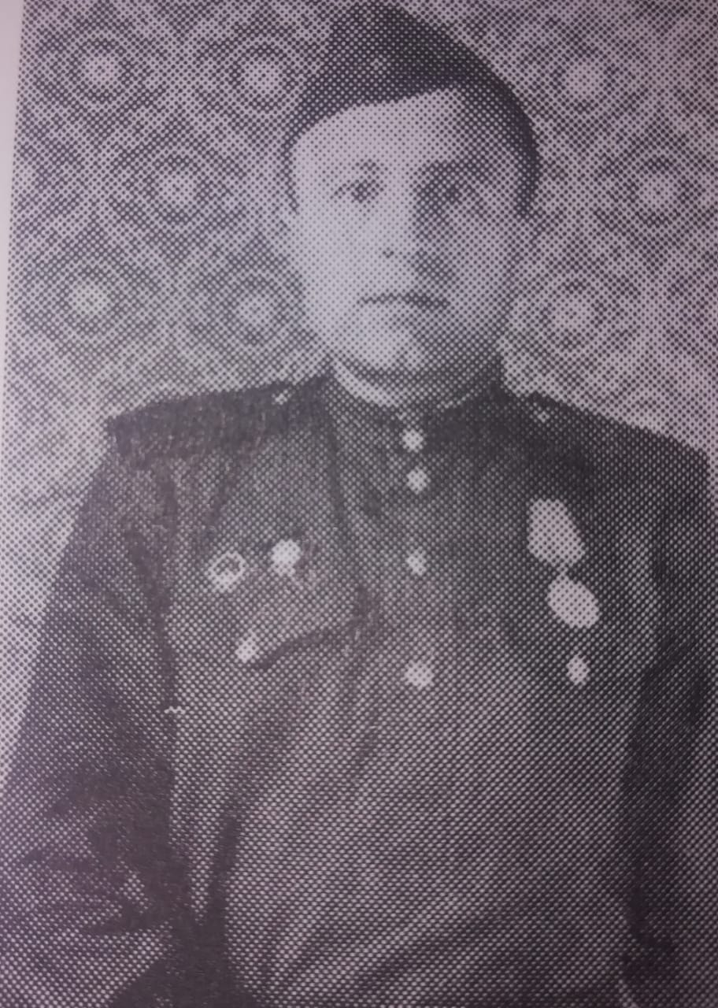

Телефонист
Пиянзин Петр Игнатьевич, 08.10.1911 г.р
Орден «Красной Звезды», Медаль "За Отвагу",
Медаль "За Победу над Германией в великой отечественной войне»,
Орден «Отечественной войны II степени»

